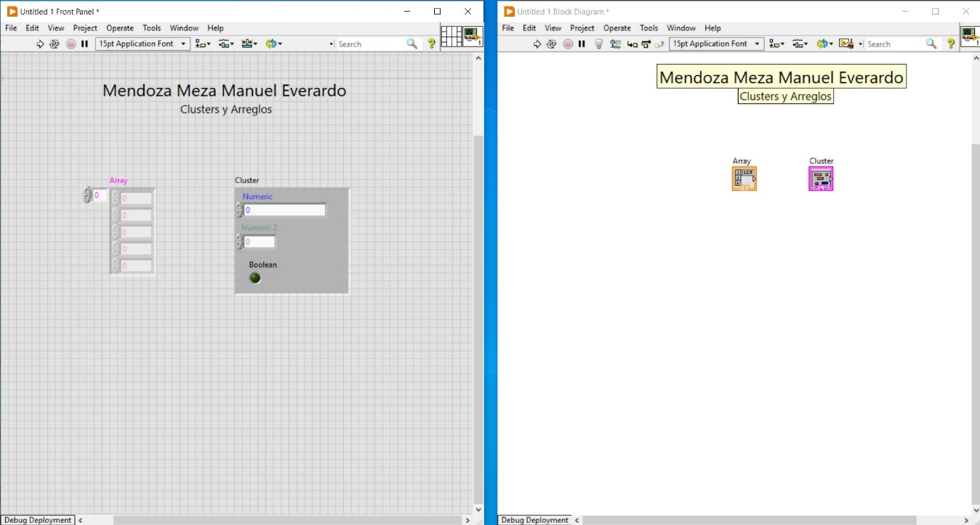  
Imagen 1: Observación de Arreglo y cluster respectivamente

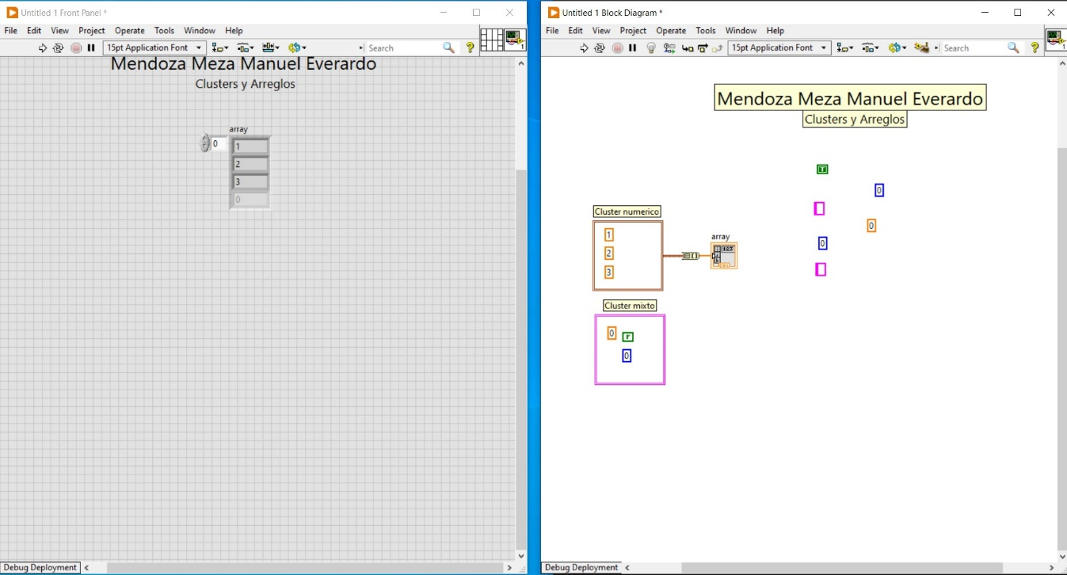  
Imagen 2: Configuración de cluster respecto al tipo de valor

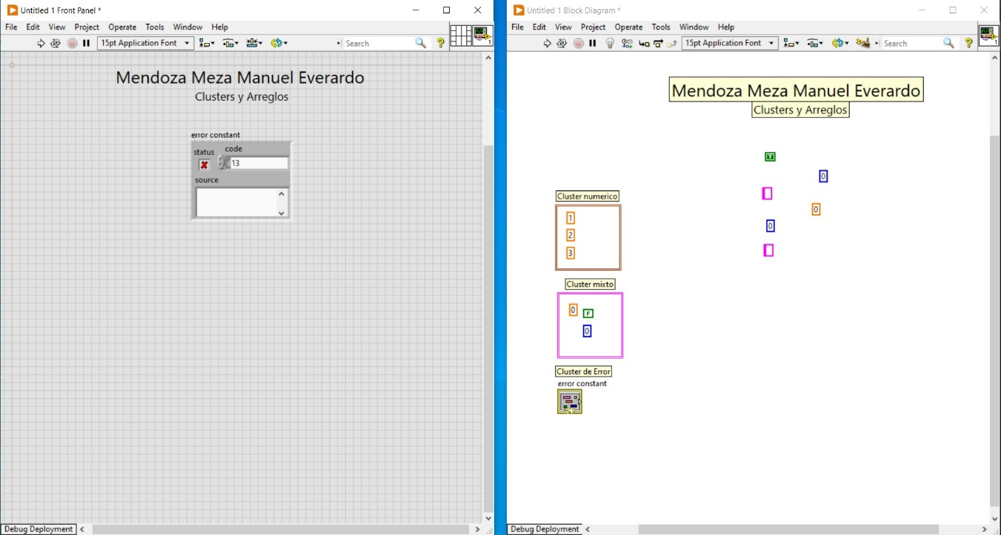  
Imagen 3: Observación de Error Cluster

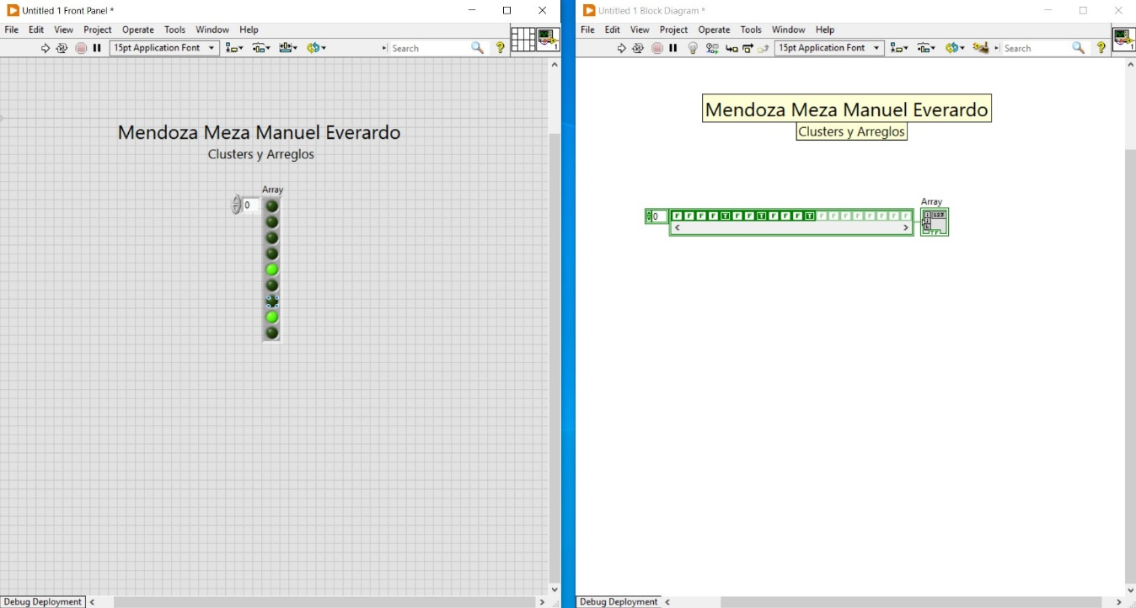  
Imagen 4: Modos de arreglo con tipo Boole

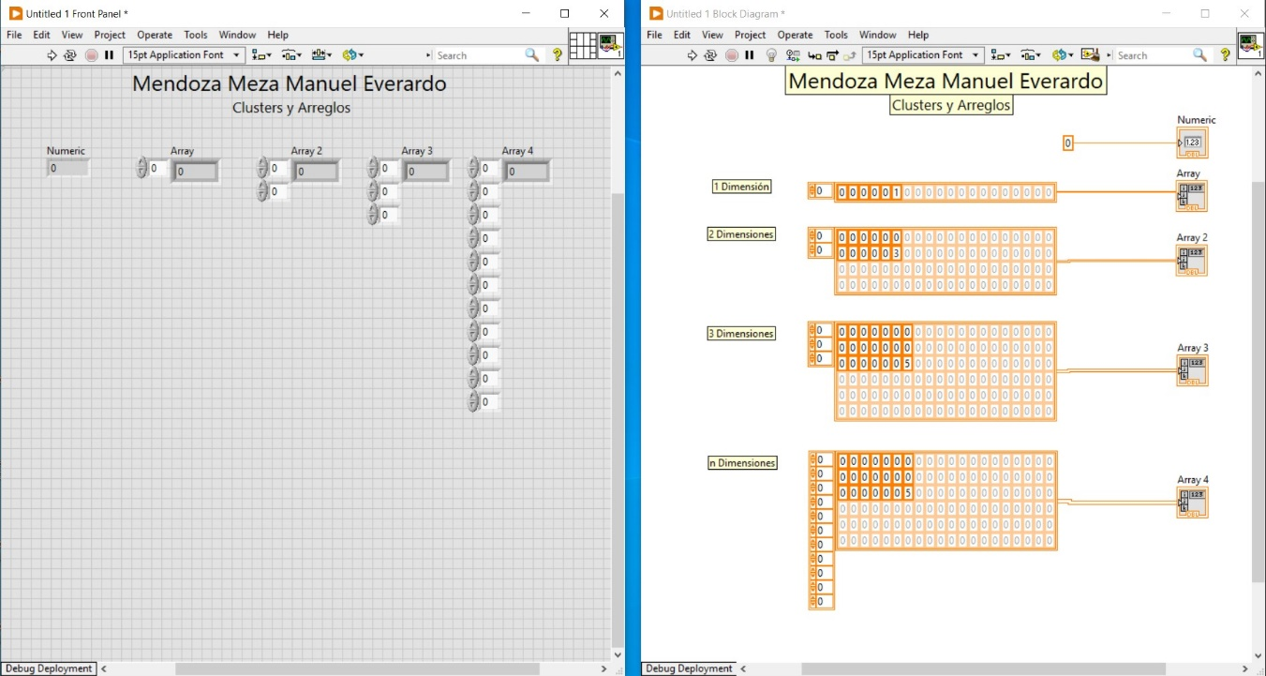  
Imagen 5: Diferente dimensión en arreglos

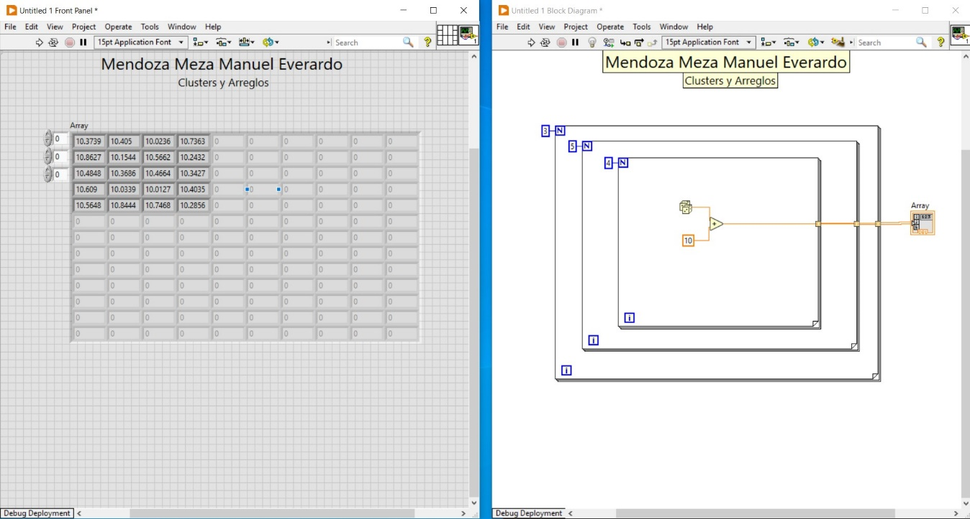  
Imagen 6: Comportamiento de ciclo for con arreglo

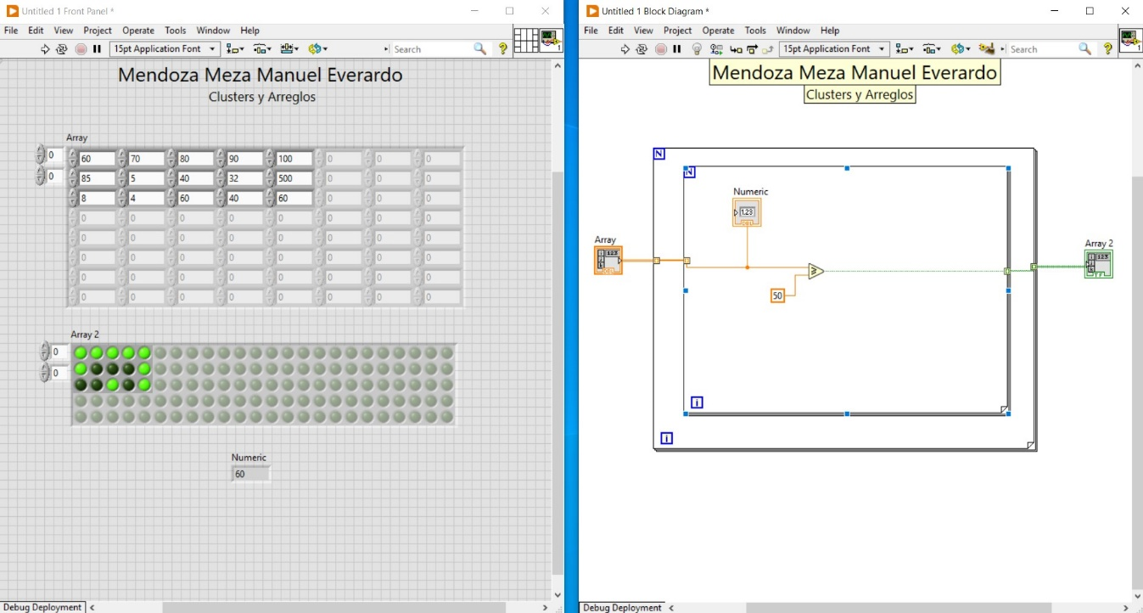  
Imagen 7: Efectuando un arreglo para indexar un ciclo for

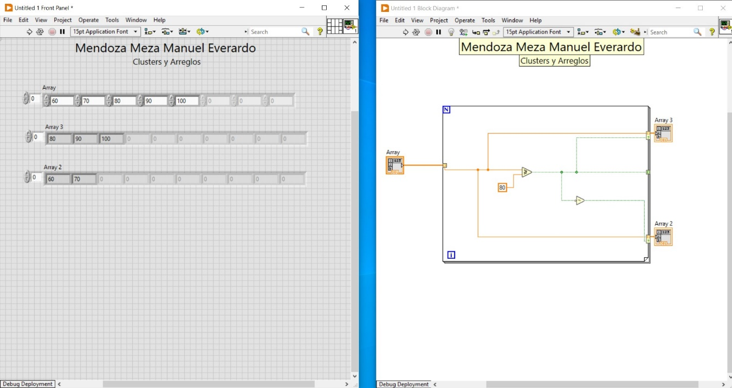  
Imagen 8: Obtención de elementos provenientes de un arreglo por medio de un ciclo for

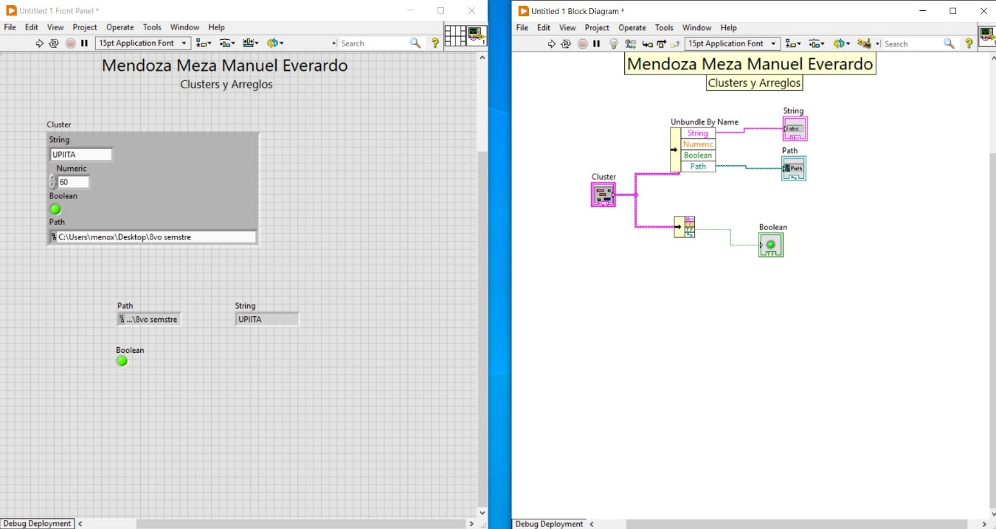  
Imagen 9: Unbundle y Unbundle by name diferencias y utilidades

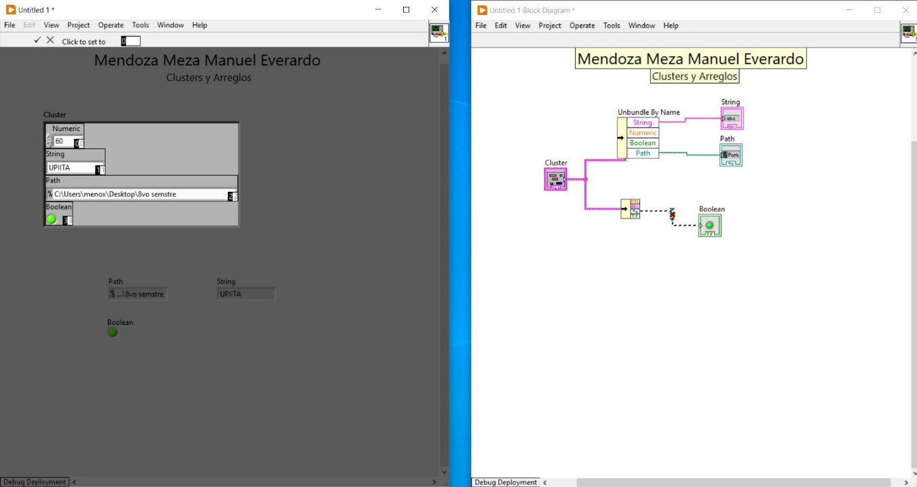  
Imagen 10: Caracterizando el cluster

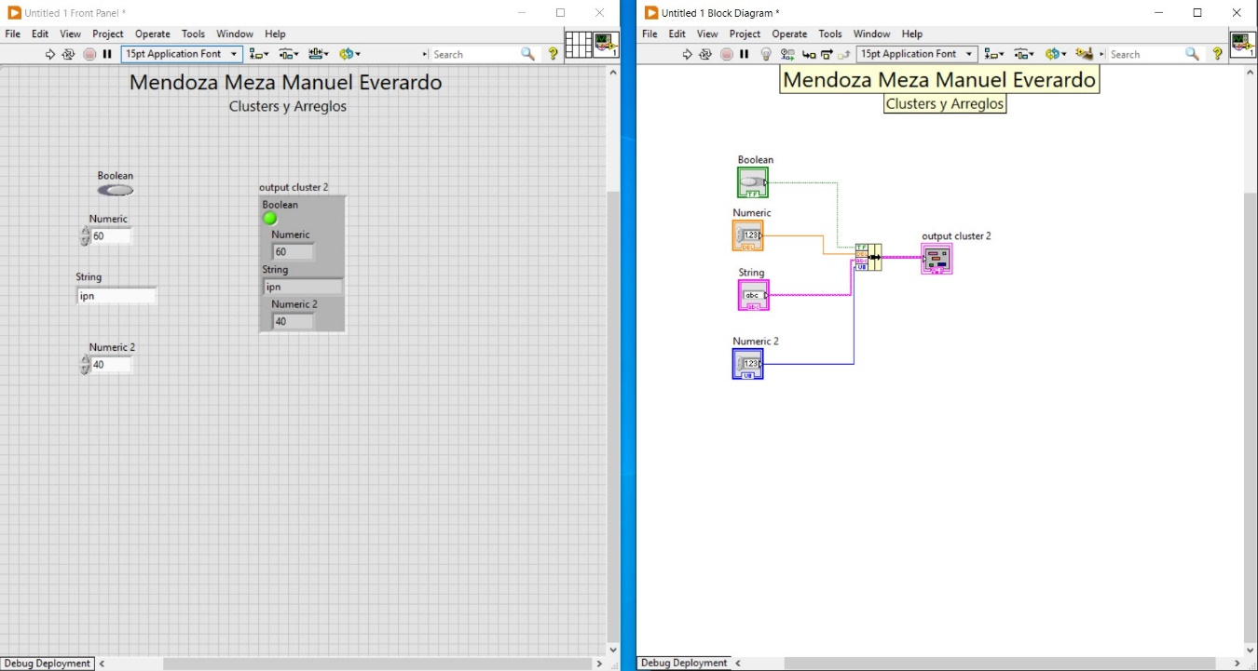  
Imagen 11: Anidar tipos de datos a un cluster por medio de función bundle

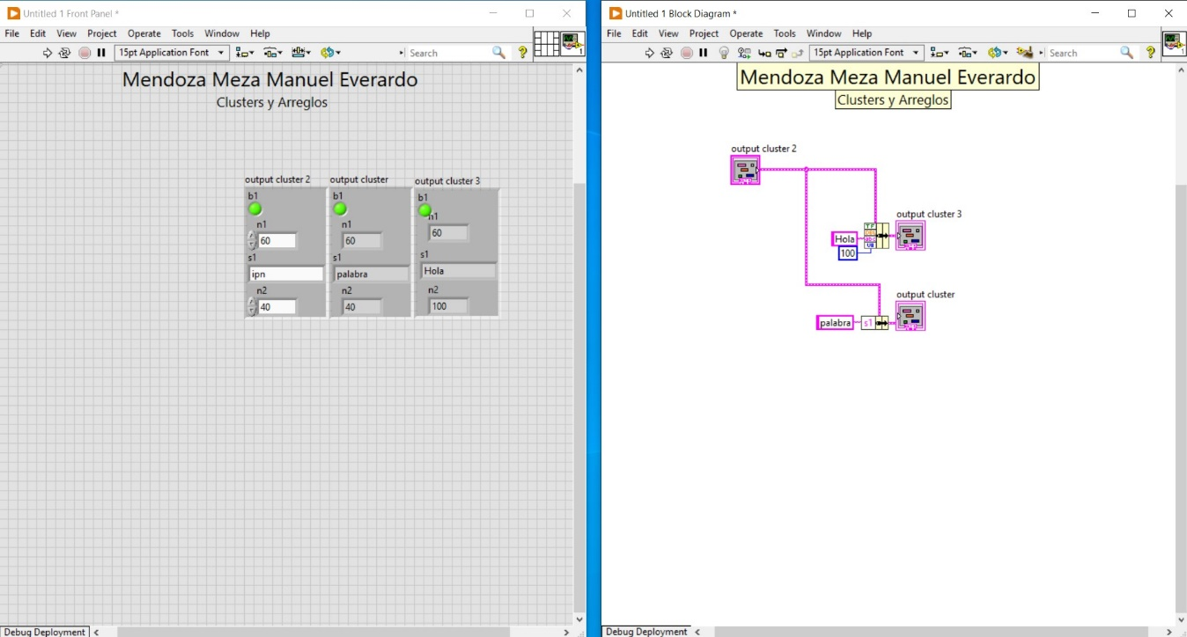  
Imagen 12: Observando y analizando propiedades para diferente cluster

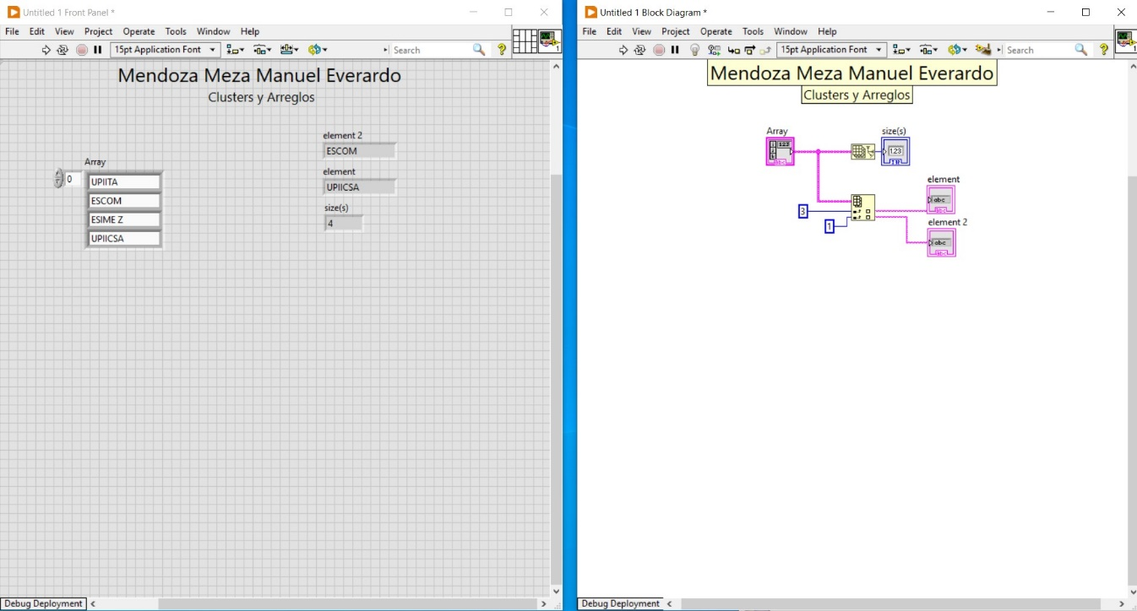  
Imagen 13: Obtención de elementos de un arreglo e indexar elementos deseados

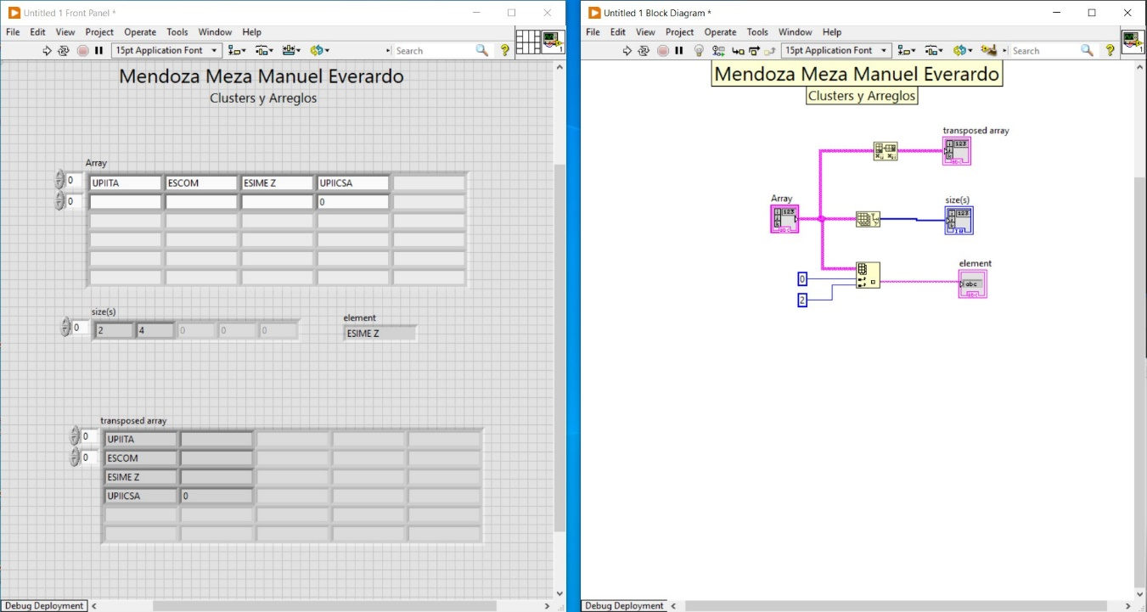  
Imagen 14: Función, transpose array, index array y size array

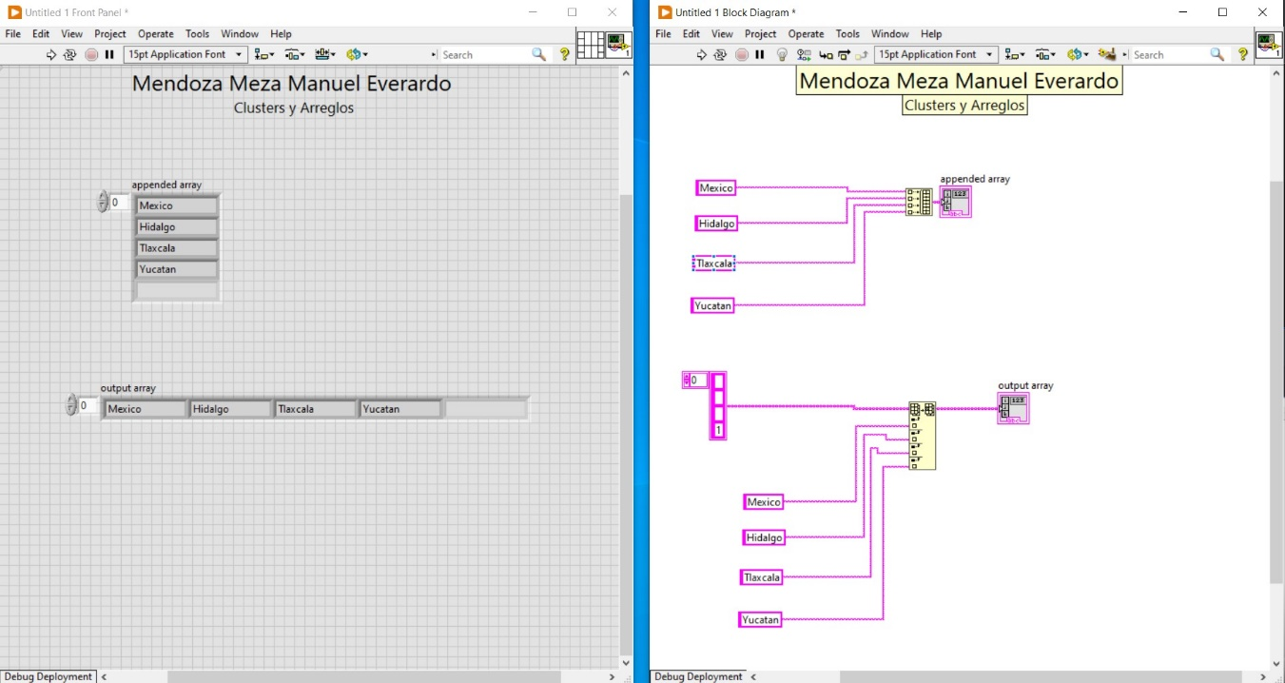  
Imagen 15: Obtención de elementos individuales para crear un array e derivado de un array anexar elementos al mismo y obtener un nuevo array

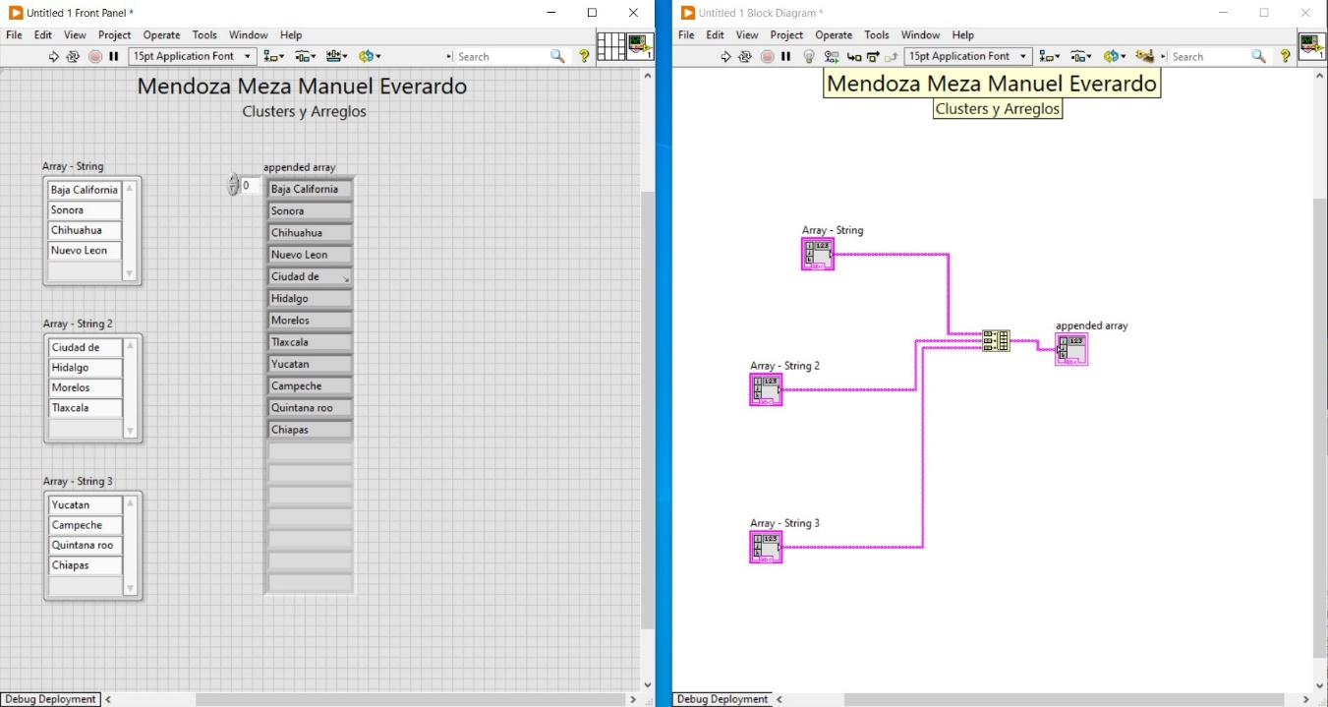  
Imagen 16: Unión de diferentes arrays y obtención de uno nuevo con los elementos de los arrays unidos

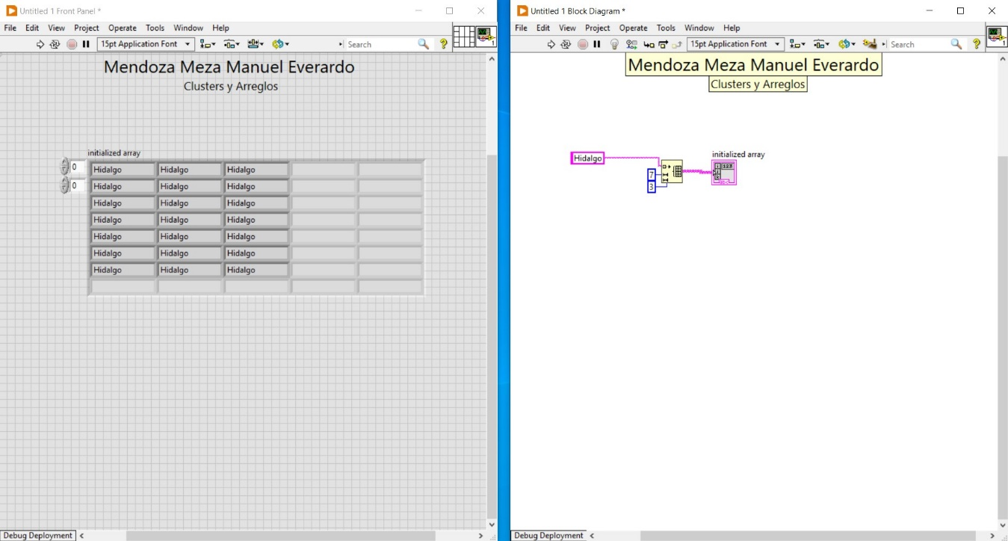  
Imagen 17: Función que nos permite obtener un array indicando filas columnas e incluso dimensión, tomando cierto elemento

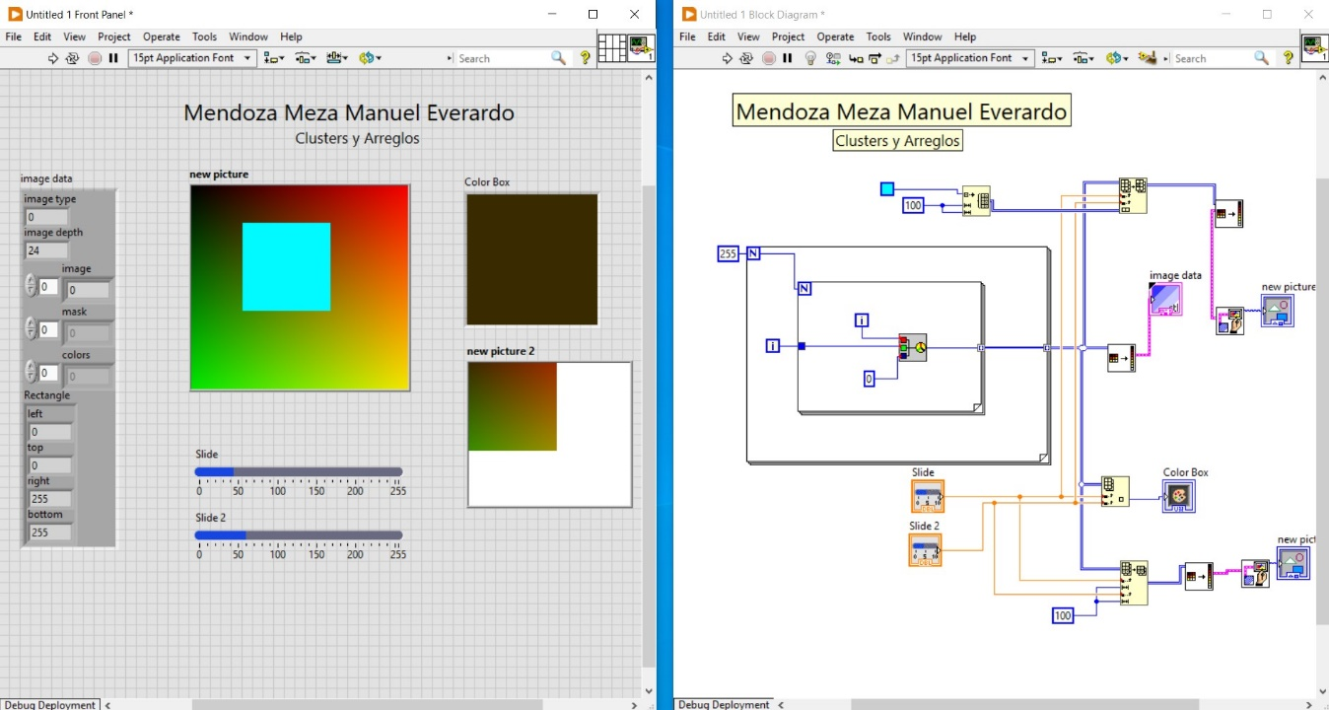  
Imagen 18: Configuración de RGB, posicionamiento de un objeto por medio de arrays y manipulación de colores por medio de arrays.

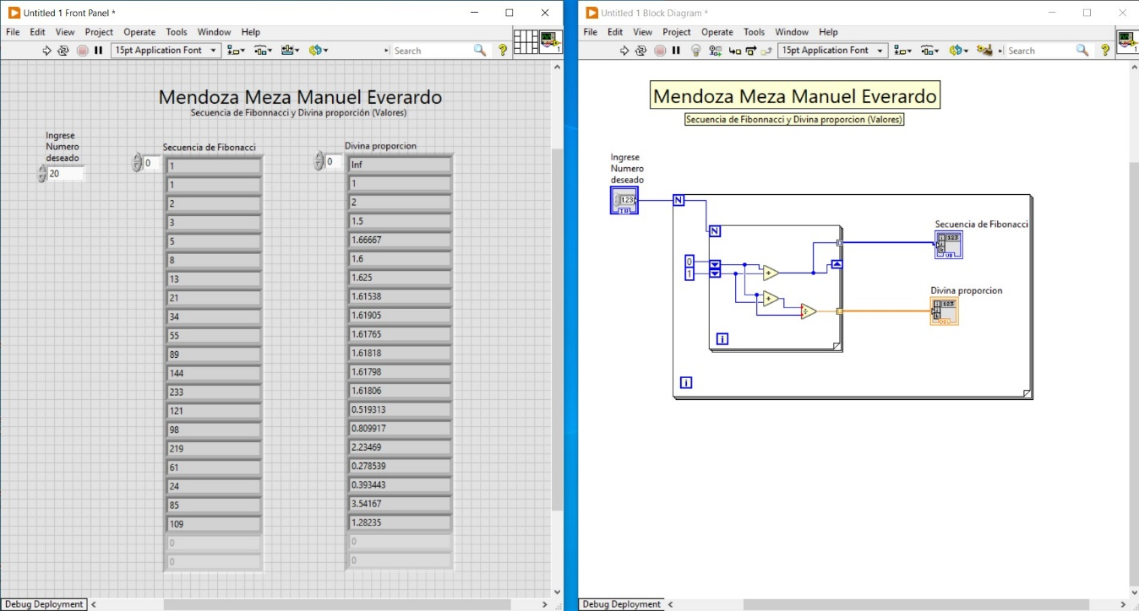  
Imagen 19: Ejercicio propuesto, Secuencia de Fibonacci y valores de “Divina Proporción”

**Análisis**

Con lo realizado y observado en esta clase, es de vital importancia retomar los aprendizajes previamente obtenidos por parte de programación y programación avanzada, de los cuales conceptos como arreglos son no solo vistos, sino que, al igual que en esta ocasión, reflejan vital importancia para la obtención de métodos o soluciones que sean necesarias para la obtención de cierto objetivo.

Los arreglos, son vistos para cualquier empresa, industria, desarrollos de proyecto, entr otros sitios de trabajo, ya que, son estas herramientas las que nos permiten llevar de forma más ordenada y controlada la información que se obtenga de cualquier medio, es por ello, que paginas de internet como Facebook, Google, Yahoo, entre otras, funcionan, de forma eficaz, rápida y precisa, ya que, dentro de su comportamiento, radican millones y millones de arreglos que contienen información en cada uno de sus elementos, proporcionando a los clientes acceso a toda esta información por medio de simples caracteres, de tal forma que, dentro del programa se revisa toda información almacenada y registrada, implementando los índices para la obtención de la información solicitada.

Otro ambiente en el que también es explotado el concepto y forma del tema arreglos es la administración, ya que, es a través de tablas de datos, que tienen la seguridad de acceder al mismo en cualquier momento bajo cualquier situación o circunstancia, proporcionando orden y detección de casos.

En el caso de los Clusters, en lo particular es un tema nuevo, sin embargo, y es el hecho de que se observaron los dos casos al mismo tiempo, el cluster actúa como un arreglo, sin embargo, este mantiene otras propiedades que forman parte de una interfaz a la cual ya esta programada, de tal forma que, para poder observar un cluster en acción, diría que es más visto en programas o sitios Web dónde se requiera colocar ciertas entradas para poder tenerlas en un tipo de guardado, para posteriormente acceder a la información, tal cual se observo a lo largo de esta clase, y desplegar la misma bajo cualquier criterio.